Relatório Técnico do Projecto

CleanSheets

Grupo 2

Elemento
Mário Pedro Aguiar Pereira Queirós 1100638

Introdução

Apresentação
O problema inicial é relativo à exportação e importação para ficheiros do tipo XML do conteúdo e formatações das folhas de cálculo.

Requisitos
A persistência no novo formato XML deve ser tão completa quanto a persistência do formato original CLS.
Deve existir um schema (xsd) para descrever a estrutura do xml. Este deve ser usado para validar a abertura de folhas de cálculo no formato XML.

Objectivos
Permitir novos formatos de persistência e armazenamento de dados.

Dificuldades
A principal dificuldade foi como colocar as formatações da folha de calculo lidas do ficheiro XML.

Estrutura do Relatório Técnico
- Introdução;
- Enquadramento;
- Análise;
- Concepção;
- Implementação:
- Conclusão;
- Bibliografia.

Enquadramento

Descrição dos Requisitos
A persistência no novo formato XML deve ser tão completa quanto a persistência do formato original CLS.
O ficheiro XML deve conter todas as formatações da célula e conteúdo para quando se proceder à abertura do ficheiro XML gerado o formato ser igual ao guardado.

Deve existir um schema (xsd) para descrever a estrutura do xml. Este deve ser usado para validar a abertura de folhas de cálculo no formato XML.
Caso o ficheiro XML seja editado fora do CleanSheets e não for completamente correcto este não deve ser possível carregar.

Enquadramento do Projecto
O projecto tem como requisito principal a opção de importar e exportar o conteúdo e formatação das células para ficheiros do tipo XML.

Funcionalidades
A principal funcionalidade é a exportação e importação de conteúdo e formatações para ficheiros do tipo XML.

Análise

Requisitos Funcionais

Diagrama de Casos de Uso

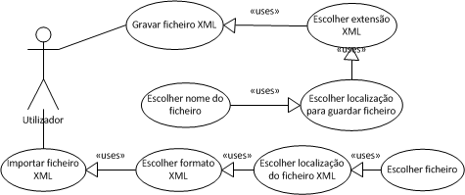

Diagrama de Classes

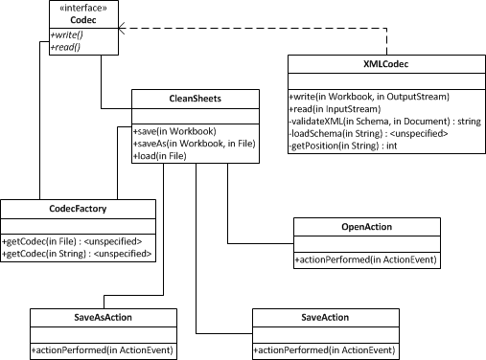
Diagrama de Sequência

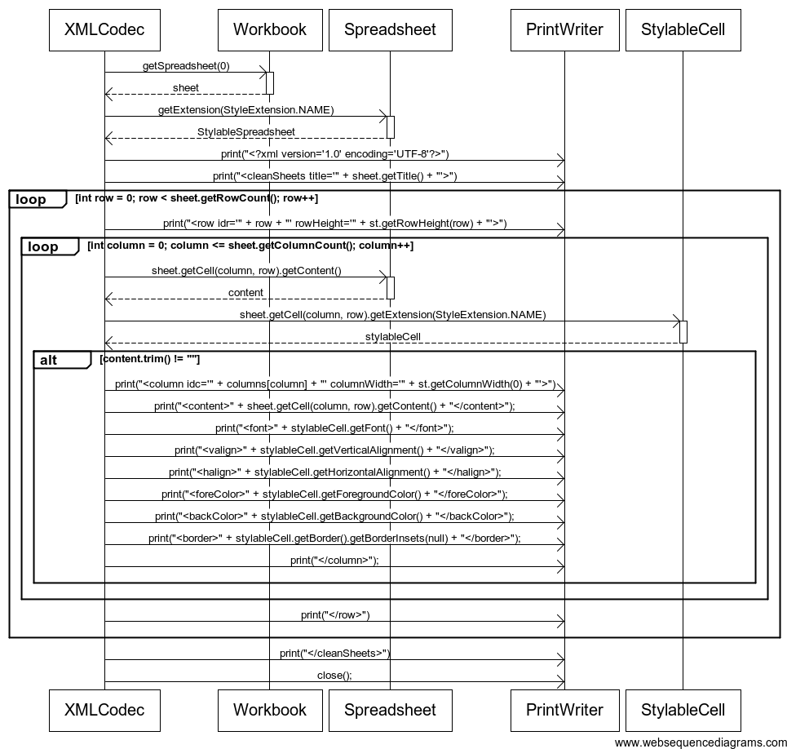

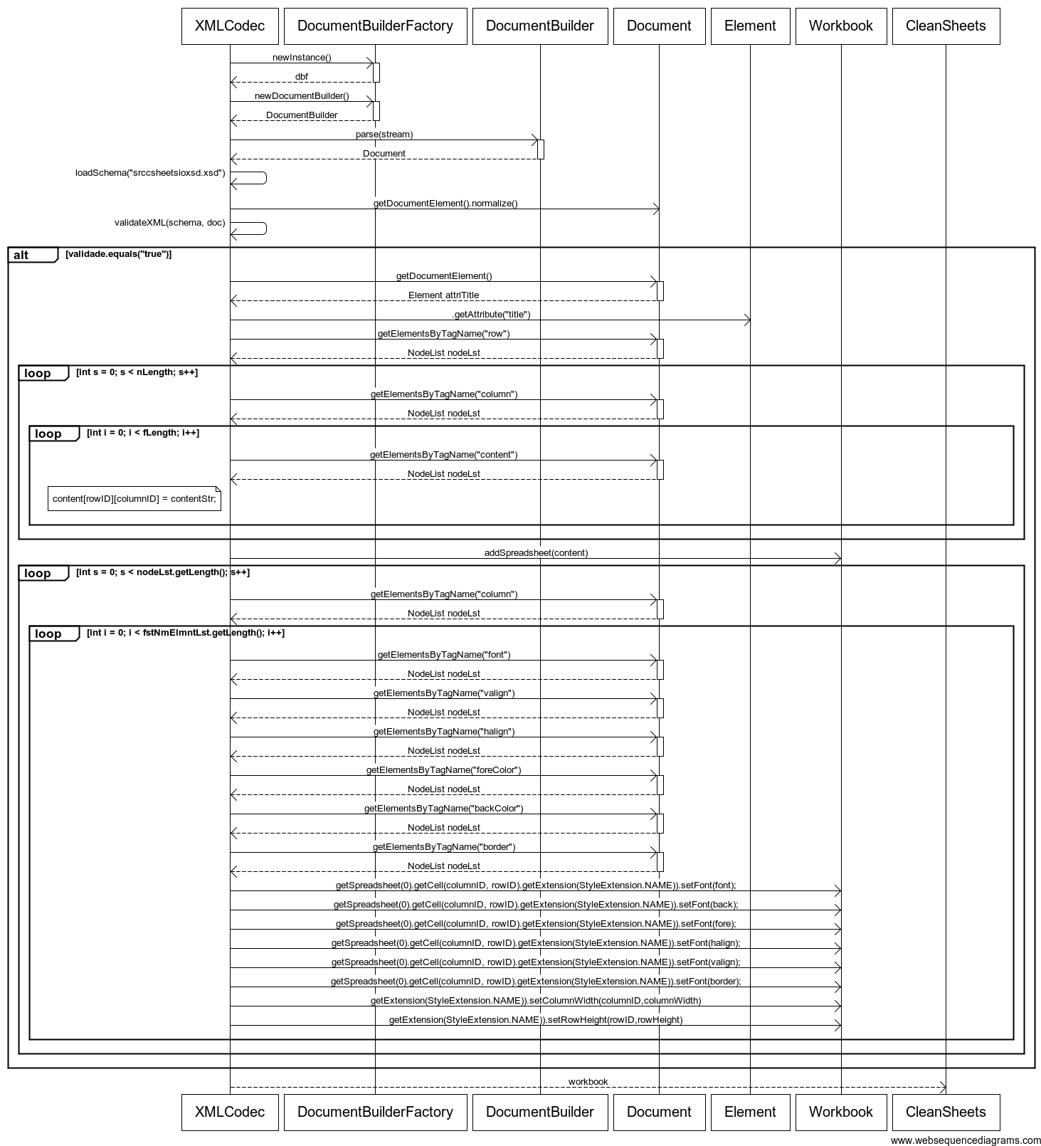

Requisitos Não Funcionais
Não tem.

Contextualização
Neste momento só guarda e importa uma folha de cálculo, o suposto seria guardar as que o utilizador adicionou à folha de cálculo.

Planeamento
- Efectuar casos de uso, diagrama de sequências e diagrama de classes;
- Implementação do código responsável pela exportação de ficheiro em formato XML.
- Implementação do código responsável pela importação de ficheiro em formato XML.

Concepção

Especificação
Os mesmos da análise.

Aspectos técnicos da solução
- Por exemplo, detalhes sobre os padrões aplicados, etc.

Testes

Testes unitários

Casos de teste
Semana 1
(28 de Maio a 3 de Junho)

Nome do caso de teste: Exportação para ficheiro XML
Casos de uso relacionados:
Objectivo | Exportar o conteúdo da folha de calculo para um ficheiro em formato XML
Pré-requisitos
Dados de teste | Células={(o que for preciso)}
Passos | 1. Escrever o que se quiser na folha de calculo  2. Ir ao menu File  3. Escolher Save  4. Escolher nome do ficheiro  5. Escolher formato do ficheiro (XML)  6. Carregar Gravar
Notas e Questões | Deve existir conteúdo nas células para se verificar correctamente se o conteúdo foi gravado.

Resultados
#Execução | Dados | Resultados | Passou? | Observações
#1 | Teste | Teste | Sim
#2 | (10 Celulas com formatações) | (50 Celulas com formatações) | Sim
#3 | (50 Celulas com formatações) | (50 Celulas com formatações) | Sim

Nome do caso de teste: Importar de ficheiros XML
Casos de uso relacionados:
Objectivo | Importar o conteúdo de ficheiros em formato XML para a folha de cálculo.
Pré-requisitos
Dados de teste | Ficheiro XML com dados gravados
Passos | 1. Menu File  2. Opção Open  3. Escolher formato do ficheiro (XML)  4. Escolher localização do ficheiro  5. Carregar Open
Notas e Questões | Deve existir conteúdo ficheiro XML para se verificar correctamente se o conteúdo foi carregado.

Resultados
#Execução | Dados | Resultados | Passou? | Observações
#1 | Teste | Teste | Sim
#2 | (10 Celulas com formatações) | (10 Celulas com formatações) | Sim
#3 | (50 Celulas com formatações) | (50 Celulas com formatações)

Implementação
Existe o ficheiro cssheets.xml onde se encontra as linhas de código para se adicionar futuras extensões de tipos de ficheiros.
O código foi desenvolvido numa única classe, e como pode ser visto no diagrama de classes, existe uma interface que define o comportamento de cada classe que implementa a mesma. Neste foi produzida a classe XMLCodec para se proceder à importação e exportação de ficheiros em formato XML.

Conclusão

Penso que o que foi pedido para esta iteração foi concluído quase totalmente, devido ao problema de leitura de várias folhas de cálculo guardadas num único ficheiro.

Bibliografia

http://www.java-tips.org/java-se-tips/javax.xml.parsers/how-to-read-xml-file-in-java.html
http://www.developerfusion.com/code/2064/a-simple-way-to-read-an-xml-file-in-java/
http://codenaut.blogspot.pt/2009/01/validating-xml-against-xsd-in-java.html

